CORSI DI ANTIQUARIA
Corsi Arte Antiquaria informa che sono aperte le iscrizioni per il secondo semestre dell’anno accademico 2010 2011. Tutte le lezioni hanno la frequenza di una volta la settimana tre ore e si svolgono presso la sede del Collegio Lombardo Periti Esperti Consulenti in Corso Vittorio Emanuele 30 a Milano.
I corsi vertono su tutti i settori dell’arte e dell’antiquariato e sono aperti sia ad amatori e collezionisti sia a operatori del settore o a chi vuole inserirsi nel mondo del lavoro sostenuto da una preparazione adeguata. spostando il suo punto di vista.
DIPLOMI
♦ Consulente in Arti Antiche Applicate
♦ Consulente in Pittura Italiana
♦ Consulente Tecnico in Specialità

STORIA DEL DESIGN
Livello: Formazione Antiquariale - 90 ore
Stili, linguaggi, produzioni nel panorama italiano e internazionale dalle grandi esposizioni universali del XIX secolo al design contemporaneo.
Scarica il programma

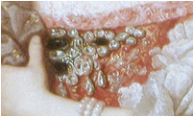
GIOIELLI ANTICHI
Livello: Formazione Antiquariale - 90 ore
La storia del gioiello dal Quattrocento all’Ottocento. Stili, lavorazioni, materiali, tecniche e gemmologia.
Programma presto on line...

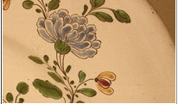
CERAMICA EUROPEA
Livello: Formazione Antiquariale - 120 ore
Tecniche, maestri, centri di produzione, manifatture di maiolica, porcellana e terraglia dal XV al XVIII secolo.
Scarica Programmma...

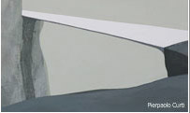
ARTE CONTEMPORANEA
Livello: Formazione Antiquariale - 105 ore
Protagonisti e tendenze artistiche attuali nel contesto occidentale dal secondo dopoguerra ai nostri giorni.
Scarica Programmma...

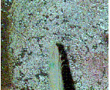
DIAGNOSTICA E TECNICHE ARTISTICHE
Livello: Impostazione Intersettoriale - 45 ore
Problematiche tecnico-artistiche in relazione alla diagnostica e all’esercizio peritale: metodo analitico, indagini conoscitive e interpretazione dei risultati. Tecniche, materiali e procedimenti.

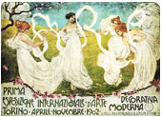
STILISTICA
Livello: Impostazione Intersettoriale - 36 ore
Il corso si propone di fornire gli strumenti necessari al riconoscimento degli stili, analizzandone l’evoluzione attraverso i secoli e comparando le diverse declinazioni degli stilemi sia nelle tre arti maggiori (pittura, scultura e architettura) sia nelle arti applicate (mobili, ceramica, argenti, bronzi…).

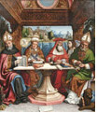
ICONOGRAFIA CLASSICA E RELIGIOSA
Livello: Impostazione Intersettoriale - 21 ore
Descrizione e classificazione di personaggi ed episodi rappresentati nelle opere d’arte sia di ispirazione religiosa (iconografia del Cristo, della Vergine e dei Santi più ricorrenti nonché episodi dell’Antico e Nuovo Testamento) sia di ispirazione classica e mitologica, caratterizzati da precisi attributi, segni e gesti che ne costituiscono “il codice di identificazione”.

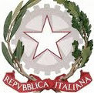
LEGISLAZIONE DEI BENI CULTURALI E QUESTIONI PROFESSIONALI
Livello: Impostazione Intersettoriale - 21 ore
A fianco dell’esposizione teorica delle leggi e dell'analisi nello specifico degli articoli soggetti a diverse interpretazioni, il corso prevede la disamina di una casistica delle problematiche ad esse correlate, inerenti le fattispecie che interessano gli operatori del settore attivi e passivi nello svolgimento del proprio lavoro all'interno del mercato dell'arte.

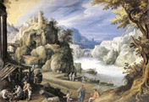
PAESAGGIO
Livello: Monografici brevi - 36 ore
La pittura di paesaggio in Italia nei secoli XVII e XVIII: dagli antecedenti umanistici e rinascimentali al paesaggio ideale e al naturalismo, attraverso gli influssi della pittura tedesca, fiamminga e francese. Paesaggio arcadico, rovinismo e capriccio.

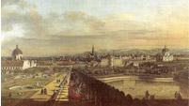
VEDUTISMO
Livello: Monografici brevi - 36 ore
La pittura di veduta in Italia nei secoli XVII e XVIII: dalle origini ai rapporti con i maestri francesi, fiamminghi e olandesi. Veduta reale, capriccio, rovinismo nei centri di eccellenza di produzione: Roma, Venezia e Napoli.
=============================
PER QUALUNQUE INFORMAZIONE VI INVIATIAMO A CONTATTARE
LA NOSTRA SEGRETERIA AI SEGUENTI NUMERI
02/33106850 - 02/36531594 - 331/7797523
Corsi di Arte Antiquaria
DIRETTORE RESPONSABILE: VITTORIA BODINI
RESPONSABILE DI SEGRETERIA - AMMINISTRAZIONE: INGRID SCARPARO, ROSSELLA CARROCCETTO
VIA FARAVELLI 5 - 20149 MILANO
www.corsiarteantiquaria.it - info@corsiarteantiquaria.it

